臺中市政府「廉能透明獎」申請表
臺中市政府「廉能透明獎」一般參賽類申請表
提案機關 | 臺中市政府觀光旅遊局
單位主管  職稱及姓名 | 陳局長盛山
主要辦理人員  及負責工作 | - 主要辦理人員:陳正偉科員  - 工作項目:辦理旅遊服務中心建置與空間規劃、倉儲及文宣管理、文宣配送、旅遊服務諮詢相關情形統計、旅遊服務中心品質提升、督導考核、行動式旅遊服務及民眾申訴回覆等。
協助辦理人員  及負責工作 | - 協助辦理人員:林良蓉書記  - 工作項目:協助辦理旅遊服務中心建置與空間規劃、倉儲及文宣管理、文宣配送、旅遊服務諮詢相關情形統計、旅遊服務中心品質提升、督導考核、行動式旅遊服務及民眾申訴回覆等。
透明化  措施名稱 | 臺中市旅遊(客)服務中心推動情形
措施簡介 | - 本市旅遊(客)服務中心計有4處，分別為臺中火車站、臺中航空站、高鐵臺中站及石岡旅客服務中心，此外，本市106年亦新增10處借問站，共累計設立19處借問站，佈點遍及16處行政區，持續構織完整旅遊服務網絡。此外，107年本局特於石岡旅客服務中心設置「行動旅服腳踏車」擴大服務範圍。  - 為讓國內外遊客知曉中部地區特色觀光景點及活動藝文，本市旅遊(客)服務中心提供旅遊行程、合法住宿、交通等旅遊文宣，除具有旅遊參考價值，更有助於宣傳在地特色景點。
興利防弊、  外部監督價值  （28%） | 一、旅服人員皆透過交通部觀光局設置之「I-CENTER旅遊服務體系網路資訊系統」辦理簽到、簽退、諮詢人次登錄及相關統計資料登錄作業。並由主協辦人員每月確實管考各旅服中心網路資料填報情形。  二、旅服中心督導考核作業，除由本局不定期進行考評外，每年交通部觀光局均會採定期及不定期考核方式實地進行督考，督考完畢後會將缺失及改善意見函送受督考單位，本局就應改進事項擬訂具體改進辦法，並函報交通部觀光局備查，俾利追蹤管理。
流程標準化及  公開化程度  （28 %） | - 申訴電話或現場申訴案件之處理：  - 每位服務人員均代表旅遊服務中心，面對旅客以電話抱怨或當面投訴，均應受理不得推諉。  - 旅客以電話或當面向服務人員提出申訴抱怨案件時，由服務人員填具受理紀錄表並予以列管，申訴抱怨案件可以當場立即答覆者應即處理善後，向旅客致歉並取得諒解；需經查證案件，應交由相關單位處理，並於三天內將處理情形回覆旅客。  - 民眾透過本府相關陳情管道反應之處理  - 依據「臺中市政府及所屬機關處理人民陳情案件作業要點」辦理。  - 作業流程圖如下  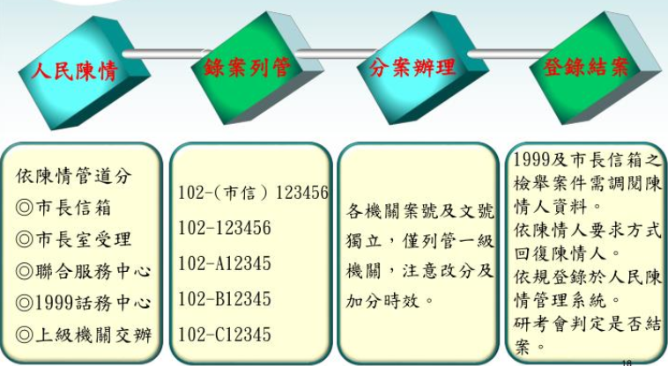
系統（或措施）  便捷性、完整性及  安全性  （18 %） | - 本局旅服中心皆設置於國內外旅客進出頻繁交通節點及風景遊憩區，以提供便捷性服務。  - 交通部觀光局、地方縣市政府或經本局審核通過之民間單位摺頁均會擺放於本市旅遊(客)服務中心，民眾索取時，旅服人員均會輔以詳細的說明，以提供完整性的旅遊資訊。  - 旅服人員亦會貼心的提醒旅客，本市各景點相關注意事項，以提升旅遊的安全性。
民眾使用情形  （18%） | 106年度前往本市旅遊(客)服務中心諮詢人數達19萬1,960人次(依國別區分)，提供貼心、友善及便利的旅遊資訊外，民眾均可免費索取摺頁架上各式摺頁，以供旅遊路線規劃及參考。
創新創意作為  （8%） | - 旅遊服務是營造友善旅遊環境重要一環，石岡旅客服務中心地處旅遊要道，假日旅客絡繹不絕，過去需要旅客被動去尋找、諮詢，目前則透過本局志工於熟悉之場域試辦行動旅服，若成效良好，將持續擴散至其他旅服站點，藉由行動式服務，提供旅客即時協助，讓服務品質再度提升。  - 服務之項目包含提供地圖文宣、急救醫藥箱及簡易自行車修理用具、推薦遊程、旅遊諮詢，並可提供零蛋月台至九房村沿途景點解說、協助旅客提問解答、協助旅客拍照等事宜。
相關附件
聯絡窗口 | 姓名：陳正偉  電話：0422289111#58613  e-mail：tohi0113@taichung.gov.tw
- 請參考「附錄、評審標準」具體敘明：興利行政、外部監控、防弊性、資訊公開、透明化程度等評核要項。
- 主要辦理人員及協助辦理人員請填寫姓名及負責之工作。
- 格式限制：
一、透明化措施參獎申請表：
（1）內文格式：標楷體字型，字體大小為14點，行距為固定行高18pt。
（2）頁數：A4紙不超過3頁。
二、相關附件：
（1）內文格式：不限。
（2）頁數：A4紙不超過20頁。

附件1-行動旅服照片
